IL NEOLITICO
IL Neolitico è il periodo della “pietra nuova”. Comincia quando l’Homo sapiens lavorando la pietra e i materiali, produce utensili e oggetti sempre più raffinati. Nacquero in questo periodo l’arco e le frecce . Nella pesca si usarono ami, arpioni e fiocine. Per muoversi nei laghi e fiumi gli uomini costruirono le prime piroghe.
L’ uomo imparò ad addomesticare buoi, pecore, capre, asini, cavalli e cani. L’allevamento gli metteva a disposizione carne, latte e formaggi. Nacque l’agricoltura; l’ uomo imparò a seminare e si crearono culture di cereali, legumi, olivi e viti. Costruì inoltre i telai per tessere i filati che si ottenne dal pelo di pecore e capre.
L’uomo così divenne sedentario
e furono costruiti i primi villaggi. Le attività svolte dall’ uomo si differenziavano vi erano agricoltori, allevatori, vasai, tessitori e fabbri. L’ uomo, infatti si era accorto che i metalli fondevano e potevano essere lavorati.
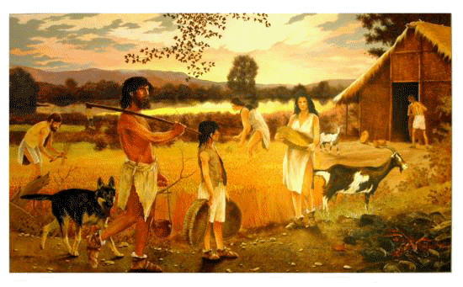
Nacque così una prima forma di commercio: il baratto.

